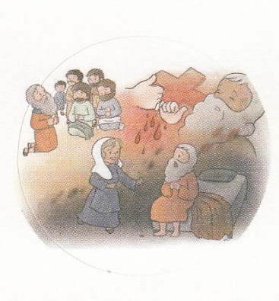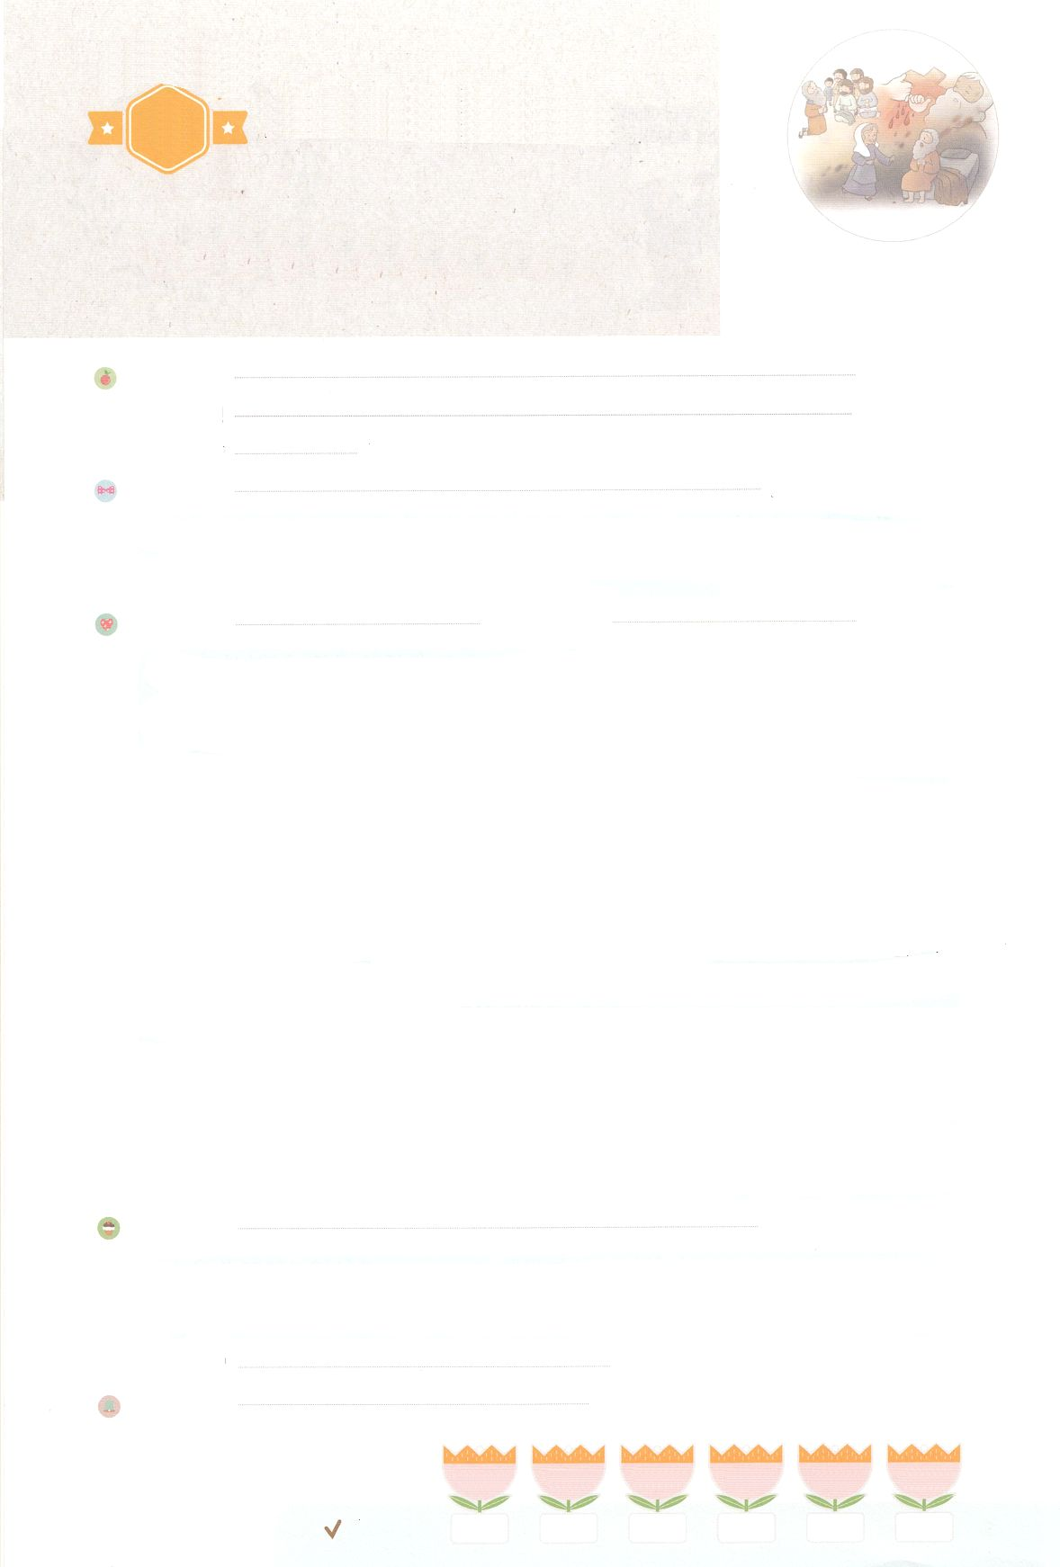

れいはいはさいこうのしゅくふく

わたしを　あいしてくださる　かみさまに

さいこうの　えいこうを　ささげましょう

モーセの　しゅつエジプト

まいにち

れいはい

いのり　　　　　　　　　　　　　　　　　　　　　　　　　　　　　　　　　　　　　　　　　　しかいしゃ

しとしんじょう　　　　　　　　　　　　　　　　　　　　　　　　　　　　　　　　　　　　　　みんなで

さんび　　　　　　　　　　　　　　　　さんびか93ばん（イエスはわがいのち）しゅのなかにいるわたし(2019ねんこどもさんび)

せいしょ　　　　　　　　　　　　　　　　　　　　　　　　　　　　　　　　　　　しゅつエジプト4:24

**エジプト4:24**　さて、、をかすでのことだった。はモーセにわれ、をそうとされた。

みことば　　　　　　　　　　　　　モーセの　しゅつエジプト　　　　　　　　　　　　　　　　しかいしゃ

　モーセは、しゅうとのイテロのをもらって、エジプトにかってしました。

のをおこなうをっていきました。はくのをして、モーセに

をらせました（出4:24）。

　モーセとのアロンがエジプトののでのみことばをえたのですが、エジプトの

は、きませんでした。がエジプトののをかたくなにされたからです。

　はエジプトのにのわざわい、かえるのわざわい、ぶよのわざわい、あぶのわざわい、ののわざわい、（）のわざわい、のわざわい、いなごのわざわい、

やみのわざわい、そして、をつわざわいという１０のろしいわざわいをされ

ました。

　しかし、**ゴシェンの**にまっていたイスラエルのには、なんのわざわいもされません

でした。のをつわざわいのときは、イスラエルのののかもいとに、

のをぬるようにわれ、それによって**わざわい**はイスラエルのをぎしました。こののはイエス・キリストののをします。

いのり　　　　　　　　　　　　　　　　　　　　　　　　　　　　　　　　　いっしょに　おおきなこえで

いのりましょう

ちちなる　かみさま、ありがとうございます！　イエス・キリストの　じゅうじかの　ちによって

わたしを　つみから　すくってくださり　かみのこどもに　してくださったことを　かんしゃします。

いきておられる　イエス・キリストの　おなまえによって　おいのりします。アーメン

しゅのいのり　　　　　　　　　　　　　　　　　いっしょに　しゅのいのりを　いのって　れいはいを　おえましょう

フォーラム　　　　　　　　　　　　　　　　　　きょうの　みことばを　きいて　パパとママと　はなしを　しましょう

　18日　　　 　19日　　　　20日　　　　 21日　　　　 22日　　　　23日

まいにち

　　　　　　　　　　　　　　 チェックしよう 　げつよう　 　かよう　　　すいよう　　　もくよう　 　きんよう　 　どよう

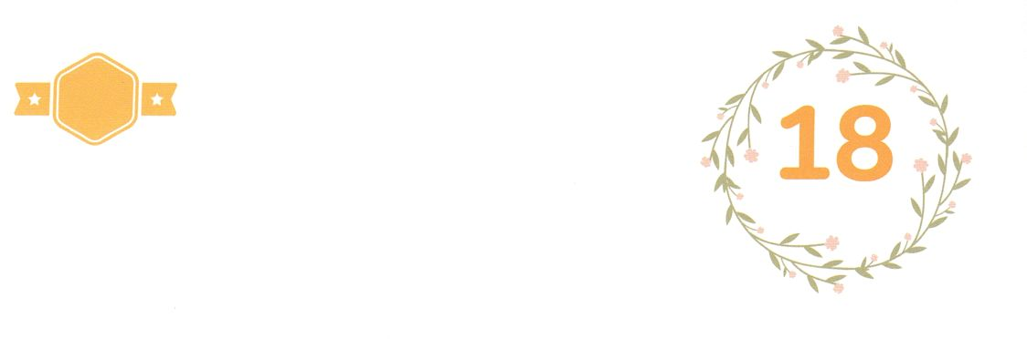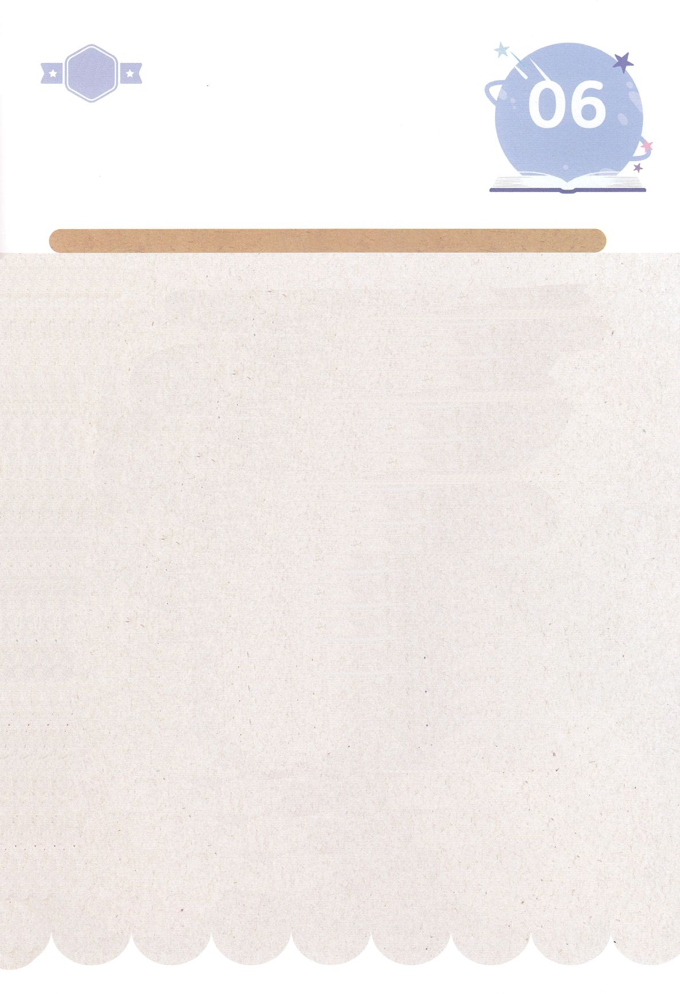

みことば　あんしょう

あま～い

１３３

１３３とは、みことばを　１にち　３かい　３かいずつ　よめば

　　　　　　　　いっしゅうかんに　おぼえることが　できるという　いみです。

あまくて　ふしぎな　かみさまの　みことばを　まいにち　よみましょう。

よく　みえる　ところに　はっておいて　いっしゅうかん

くりかえし　よんで　みことばを　おぼえましょう

げつようび

**さて、とちゅう、**

**いちやを　あかす**

**ばしょでの　ことだった。**

**しゅは　モーセに　あわれ、**

**かれを　ころそうと　された。**

しゅつエジプトき４しょう２４せつの　みことば

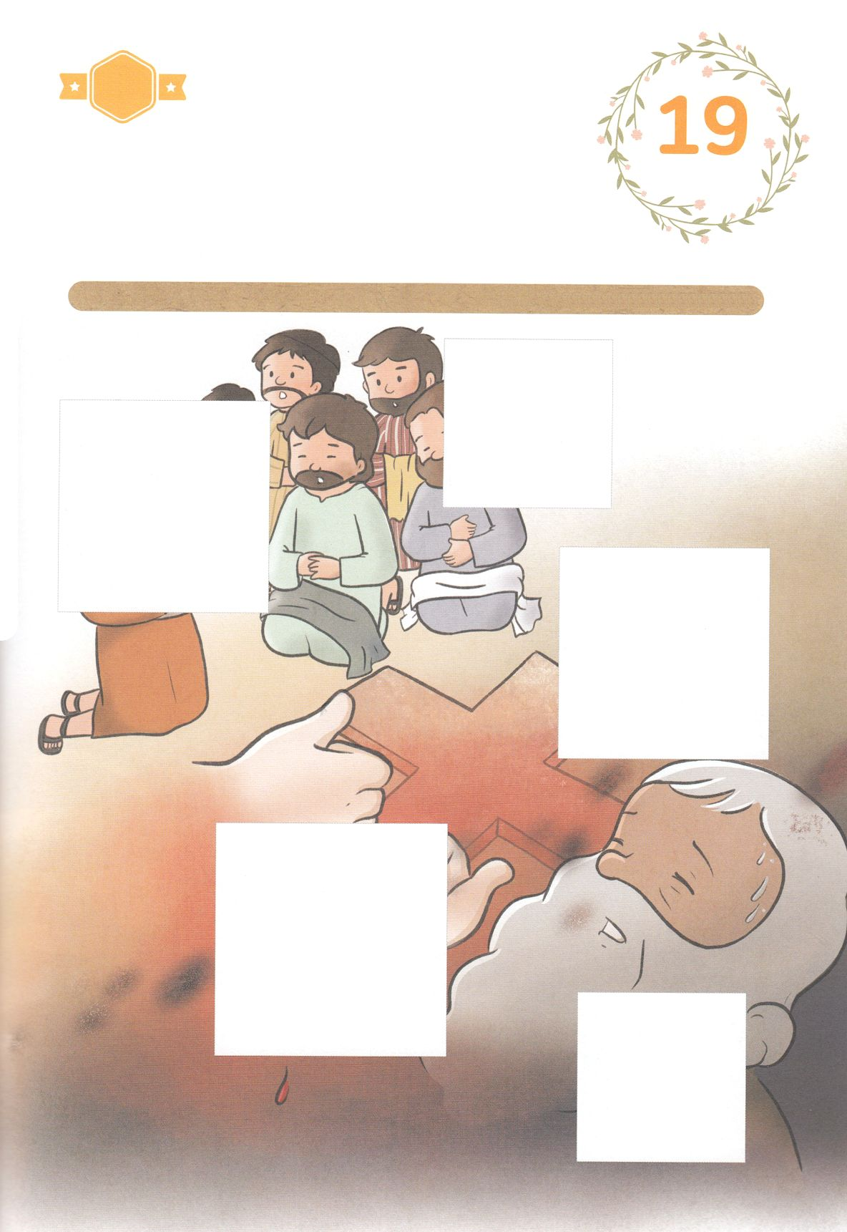

きりはりしよう

きって　はりましょう

　モーセは　かみさまの　きせきを　おこなう　つえを　にぎって

　エジプトに　しゅっぱつ　しました。　かみさまは　いく　とちゅうで

　かつれいを　するように　されて、　けいやくを　にぎらせて　ください

　ました。　したの　えを　みて　あいている　ところに　あう　えを

つぎの　ページから　きって　はりましょう。

ちょき　ちょき

はるところ

はるところ

はるところ

はるところ

はるところ

かようび

　じゅんびする　もの：　はさみ　のり　つぎのページ

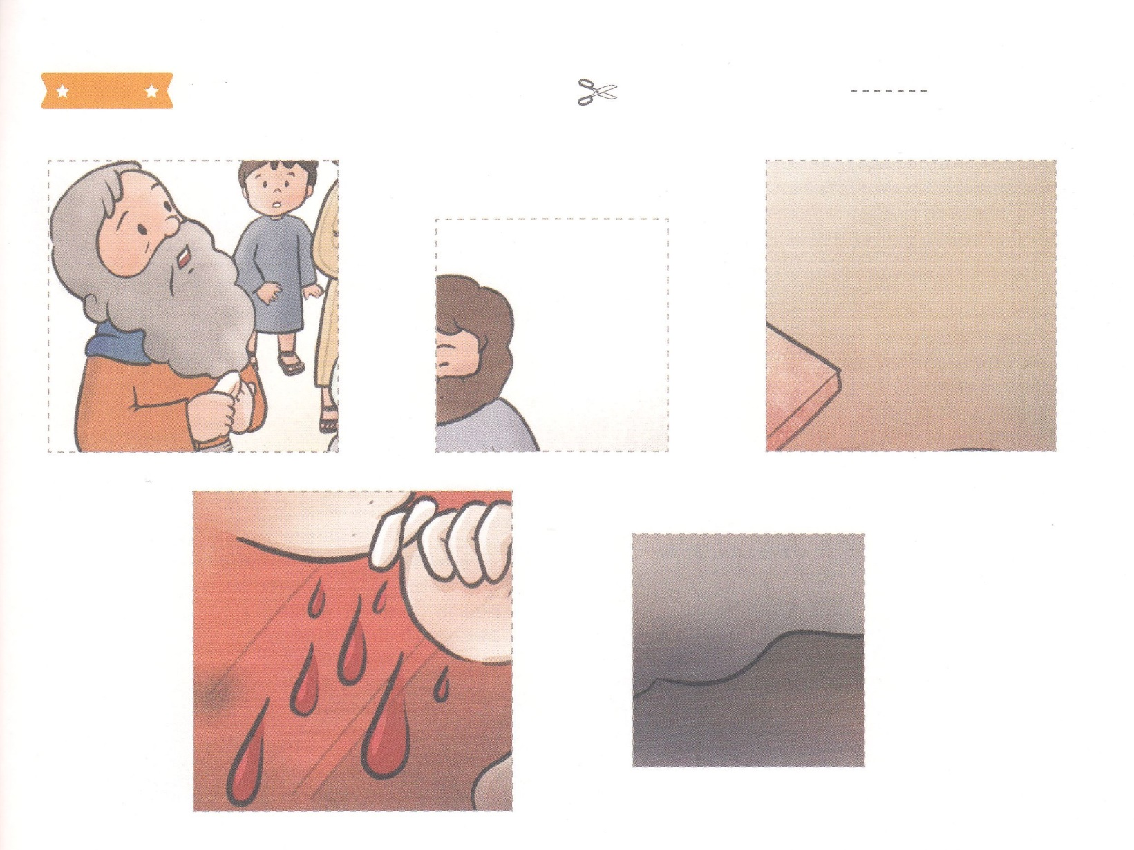

ふろく　　　　　　　　　　　　　　　　　　　　　　　　　　はさみで　きりましょう

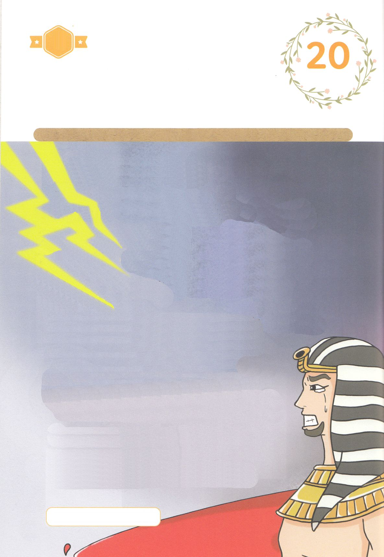

かくしんさがし

はーい！

わたしです！

かくしんの　ないようを　こころに　きざみましょう

きょうも　パパとママと　いっしょに　れいはいしましょう。

きょうの　みことばで　じゅうような　たんごを　もういちど

かんがえてみましょう。

したの　あいている　ところに　あう　ことばを　いれましょう

モーセは　かみさまの　きせきを　おこなう

つえを　にぎって　エジプトに　いきました。

かみさまは　いく　とちゅうの　(　かつれい　)を

とおして、モーセに　（　けいやく　）を

にぎらせました。

エジプトの　おうは　かみさまの　みことばを

きかなかったので　１０の　わざわいが

エジプトに　のぞみました。

しかし、（　ゴシェンの　ち　）に

あつまっていた　イスラエルの　たみには、

なんのわざわいも　くだされませんでした。

　　　かつれい　けいやく　ゴシェンのち

すいようび

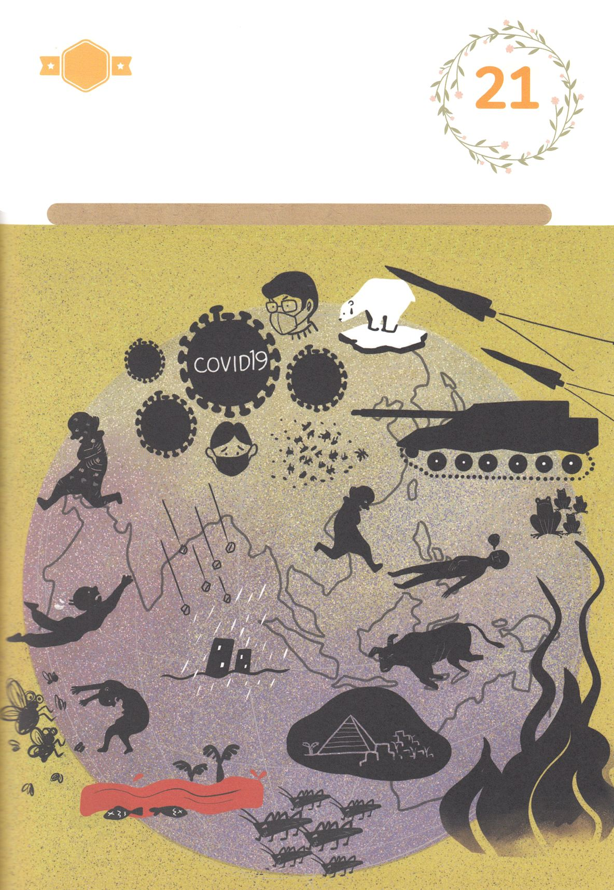

さがして　いろをぬろう

かくれている　えを　みつけたり　きれいに　いろを

ぬったり　しましょう

かみさまは　１０の　わざわいによって　エジプトの　すべての　ぐうぞうを

くずされて　やくそくされた　みことば　どおりに　イスラエルの　たみを

しゅつエジプト　させて　くださいました。　ふくいんが　うしなわれると

いまも　おなじ　わざわいが　のぞみます。　しかし　かみさまは　どの

じだいにも　かみさまの　みことばを　しんじて　したがう　かみの　たみを

どこにいても　まもってくださいます。　したの　えに　かくされている

えを　みつけましょう。

　　　　　　　　　　　　　ヒント┃せいしょに　かかれている　エジプトの　１０の　わざわい

　　①ち　②かえる　③ぶよ　④あぶ　⑤かちくの　びょうき　⑥しゅもつ（ひふびょう）　⑦ひょう

⑧いなご　⑨くらやみ　⑩ちょうしの　し

どこ？

もくようび

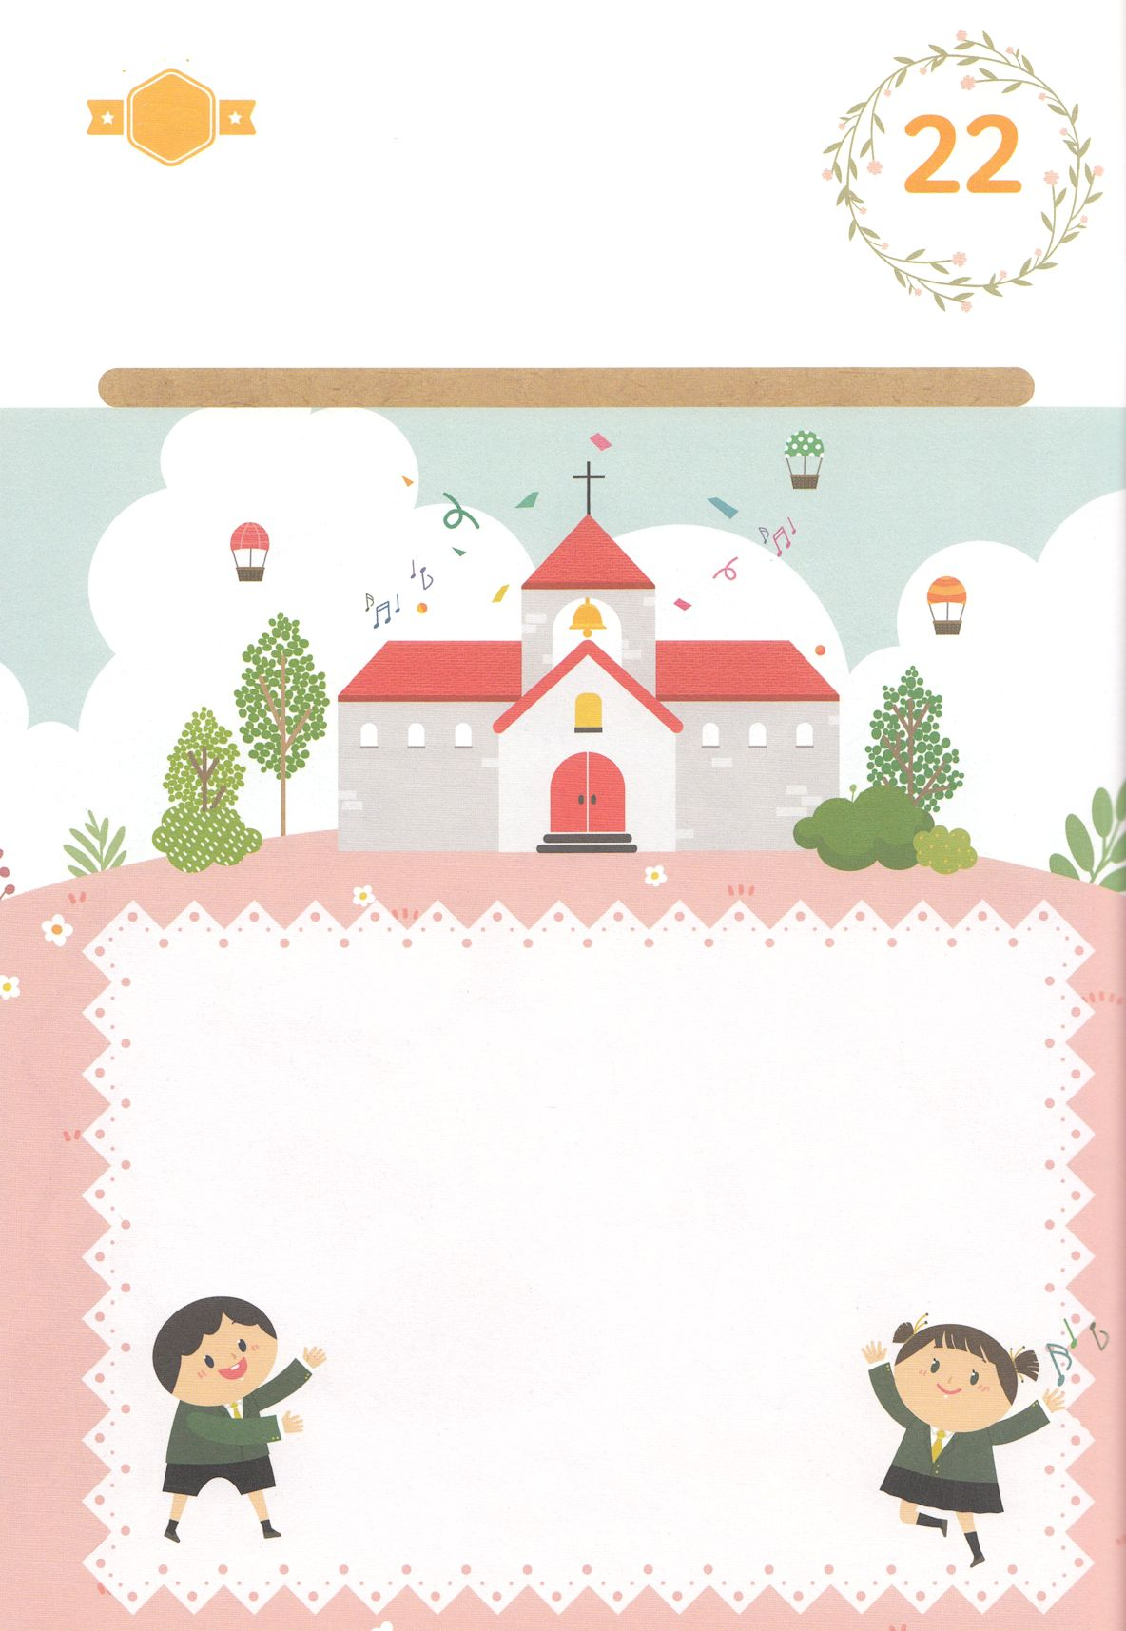

ひょうげんしよう

パパとママと　いっしょに　おはなしして

かみさまが　よろこばれる　かんがえ　ことば　こうどうを

えで　ひょうげんしましょう。

エジプトの　すべての　ぐうぞうが　くずれて　ひつじ（イエス・キリスト）の

ちを　ぬった　ひに　どれいから　かいほうされて　しゅつエジプト　しました。

わたしと　かぞくが　しっている　または　しらないでいる　ぐうぞうは

なにか　あるでしょうか。　かぞくと　いっしょに　はなしを　して

えか　じで　ひょうげんしましょう。

ひそひそ

きんようび

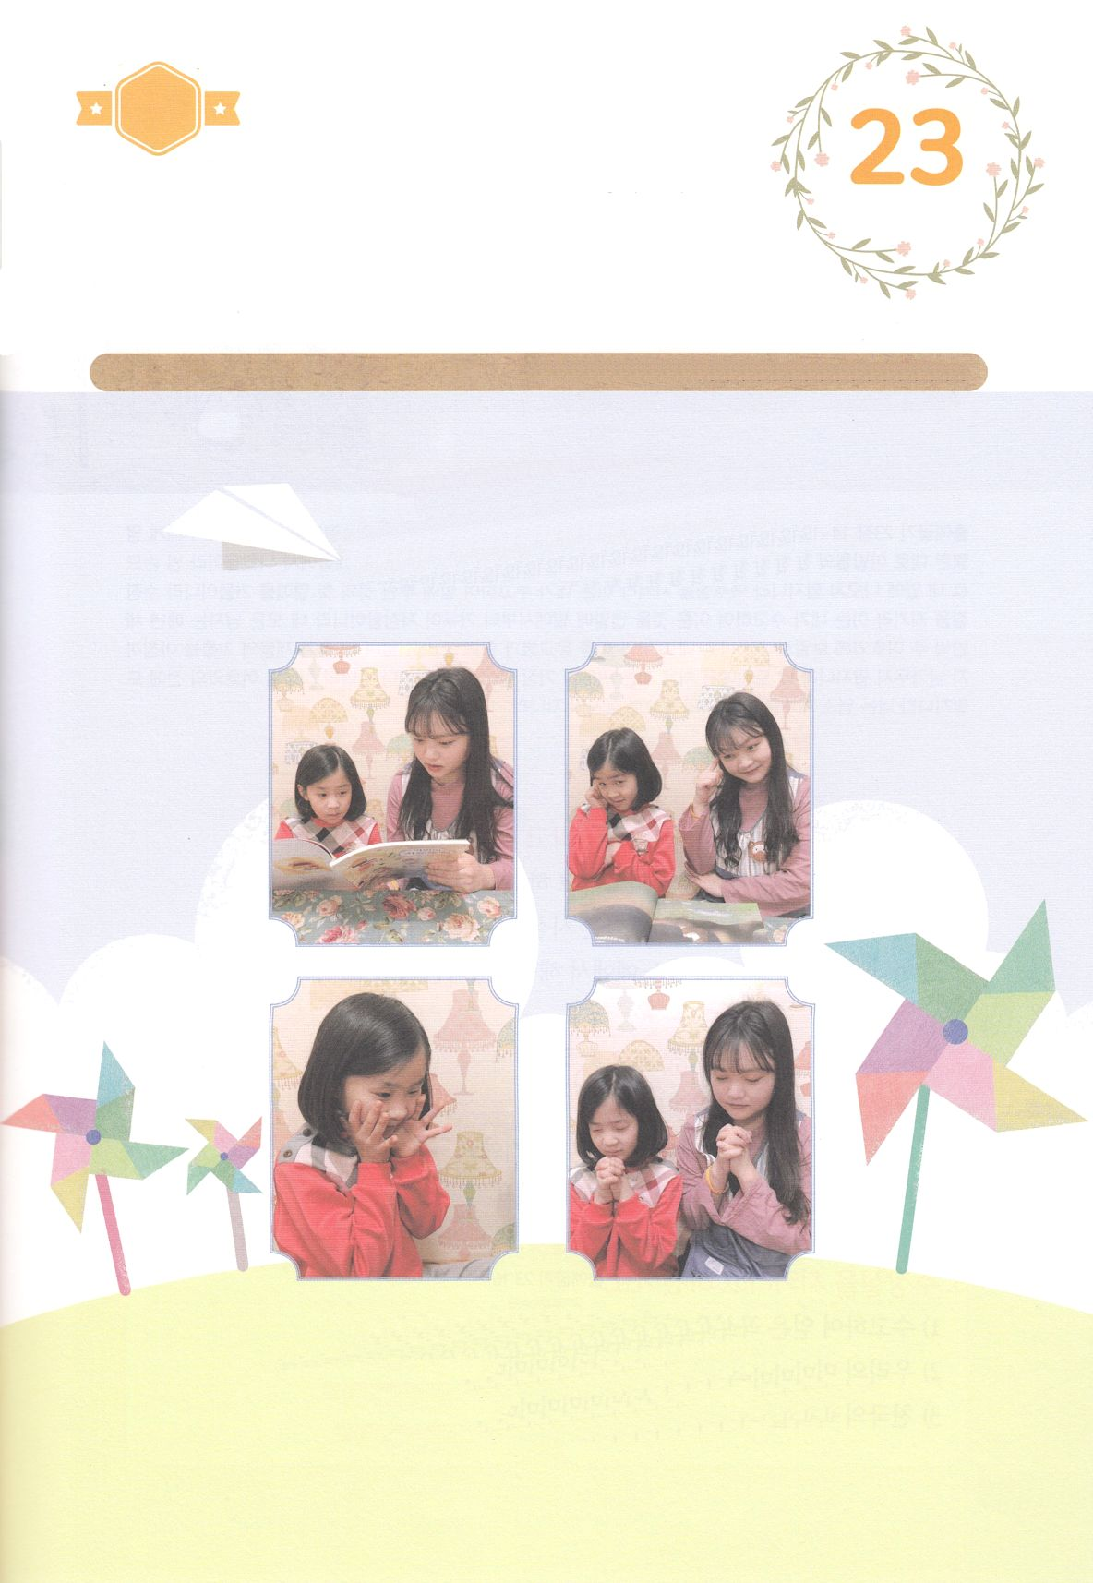

ワーク

パッパ

パッパ

たのしい　ワークをして　いっしゅうかんの　みことばを

こころに　きざみましょう

　　わたしは　かみさまと　ともに　けいやくの　りょていを　あゆむ

しあわせな　レムナントです。　ゆっくり　できる　ばしょに　すわって

つぎの　ページからの　「かみさまと　ともに　いた　せいしょの　じんぶつ」を

よんで　しゅじんこうと　たいわを　しましょう。　しゅじんこうが

わたしに　はなしてくれる　ことは　なにか　かんがえましょう。

　　　　　　　　　　　　　　　　　　　　　じゅんびするもの　┃　つぎのページからの　ダビデのはなし

　　　　せいしょ　どうわを　よんで

　　　　　ダビデと　たいわを　してみよう

どようび

しゅじんこうの　ダビデに　なにを　いいたいですか。

せいしょ　どうわを　よみながら　いいたいことを　しゅじんこうに

はなしかけて　みましょう。

しゅじんこうが　わたしや　いっしょに　よんでいる　ひとに

いいたい　ことは　なんでしょうか。　どんな　ことを　こたえて

くれるでしょうか。

おわったら　かみさまに　かんしゃの　おいのりを　しましょう。

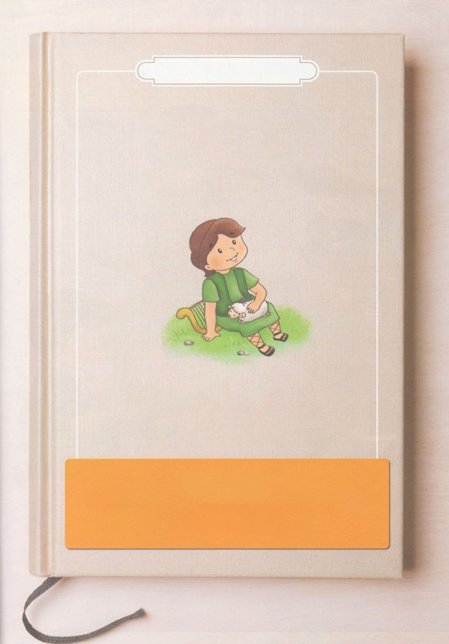

　　　　　　　　パパとママと　よむ　せいしょどうわ

かみさまと　ともに　いた　せいしょの　じんぶつ

ダビデ

こんにちは　ぼくは　ダビデ！

ぼくは　のはらで　ひつじを　かう　しごとを　していたんだ。

あるひ　サムエルさいしちょうが　ぼくに　あぶらを　そそいで

けいやくを　つたえて　くれたんだ。　そのあと　どんな　ことが

おきたのか　しりたいでしょう。

これから　ぼくの　はなしを　きいてね！

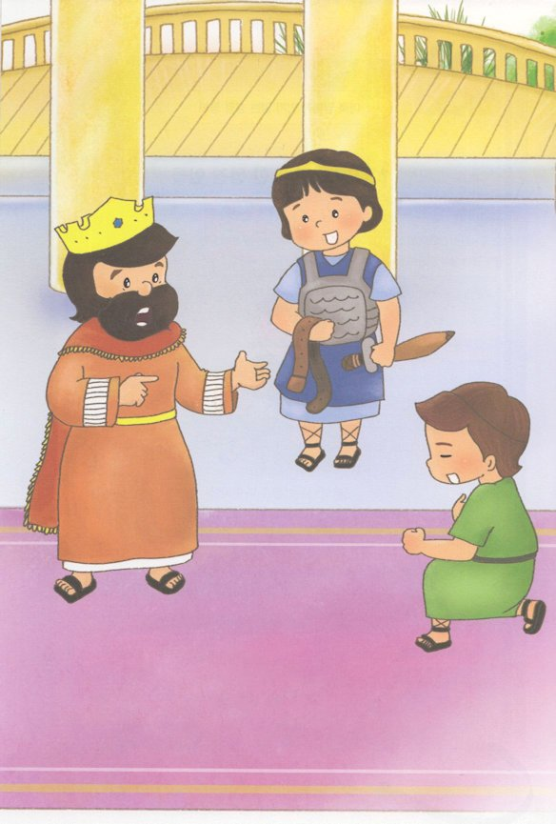

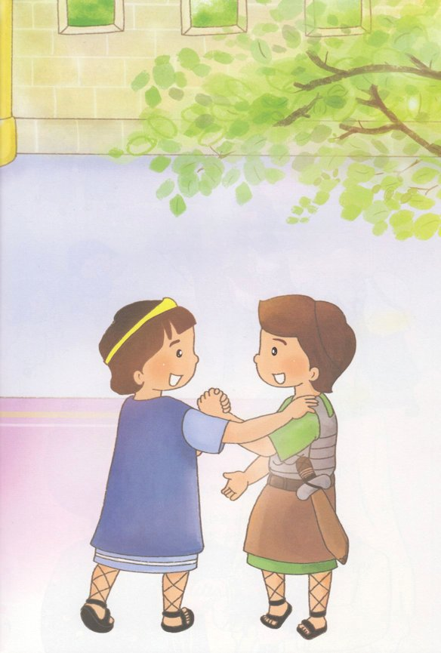

そのひから

ぼくと　ヨナタンは　かけがえのない

ともだちに　なりました。

ヨナタンは　ぼくを　じぶんの　いのちのように

あいしてくれました。

ぼくたちは　おたがいに　まもりあうことを

かたく　やくそく　したのでした。

ゴリヤテを　たおした　あと　ぼくは　サウルおうに

よばれました。

「おまえは　だれの　むすこなのか」

「わたしは　ベツレヘムの　ひと　エッサイの　むすこです」

そのとき　よこで　みまもっていた　サウルおうの　むすこ

ヨナタンが　ぼくに　ちかづいて　きました。

ヨナタンは　じぶんが　きていた　よろいかぶと、つるぎ

ゆみ　おびまで　ぼくに　くれました。

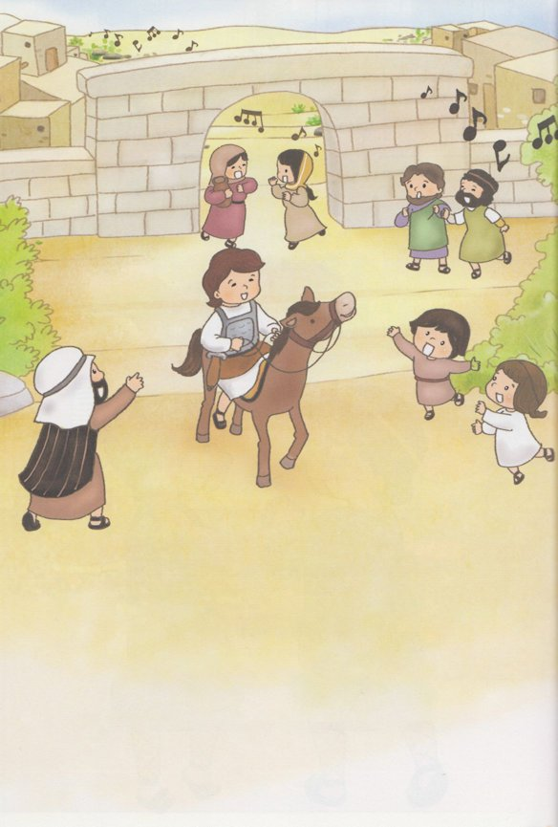

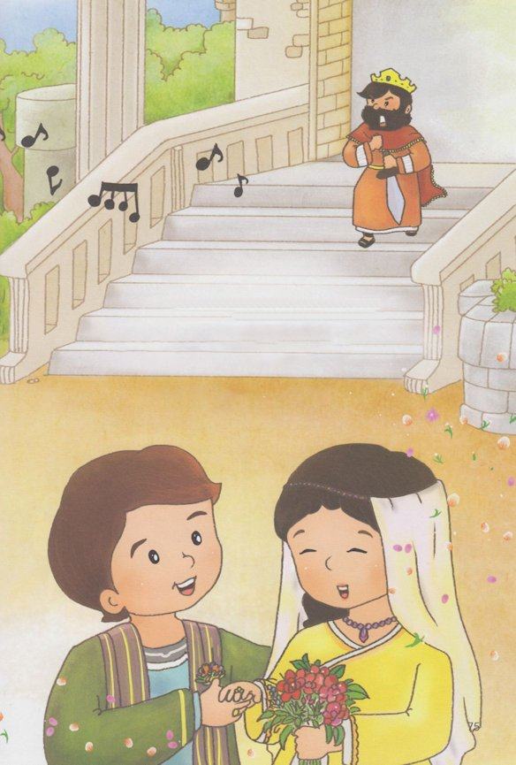

「このまま　おいておいたら　だめだ･･･

ダビデを　わたしの　むこに　すると　いって

ペリシテとの　せんそうに　おくって

せんそうで　ころされるように　してやろう！」

ぼくは　サウルおうが　ぼくを　ころそうと

おもっているとは　まったく　しらず

おうの　むすめ　ミカルと

けっこんしました。

「サウルは　せんを　うち　ダビデは　まんを　うった」

イスラエルの　ひとびとが　ペリシテの　せんそうで

かった　ぼくに　こんな　うたを　うたいました。

「ふん！　ダビデに　まんを　あて

わたしには　せんを　あてた。

かれに　ないのは　おうい　だけだ！」

サウルおうより　ぼくの　にんきが　たかくなって

サウルおうは　ねたむ　こころが　つよくなりました。

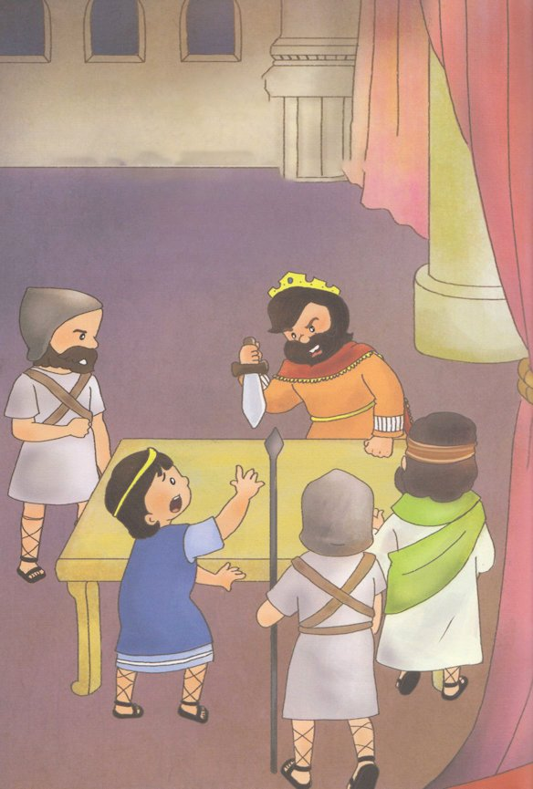

あるひ　サウルおうは　むすこの　ヨナタンと　けらいに

ぼくを　ころせと　めいれいしました。

ぼくの　ともだちの　ヨナタンは　ちちおやの　サウルおうに

おねがいしました。

「おとうさん！ダビデに　なんの　つみが　あるから

ころすのですか。

かれは　いのちを　かけて　ペリシテの　ぐんたいと

だたかって　おとうさんも　よろこんでいたでしょう。

どうか　やめて　ください！」

「わかった！　しゅは　いきておられる。

ダビデは　ころされることは　ない！」

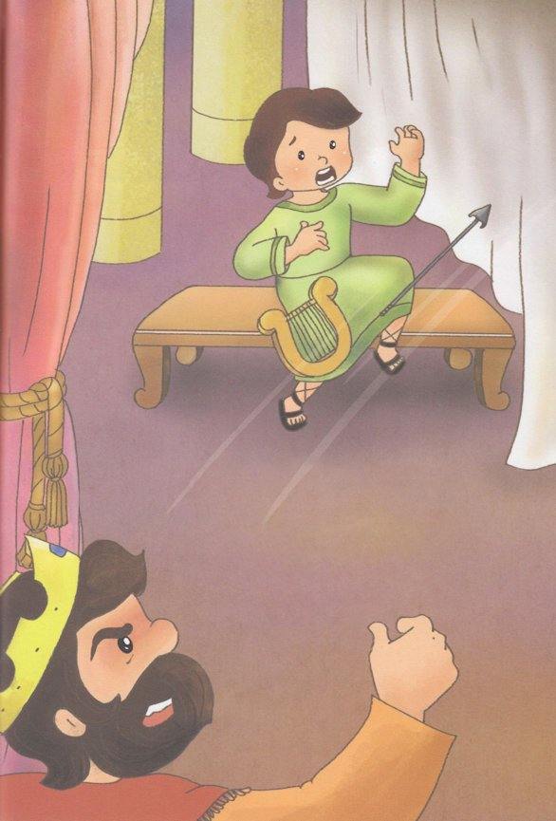

しかし　あるひ　ぼくが　サウルおうの　まえで

ことを　ひいていたら　おうは　てに　もっていた

やりを　ぼくに　なげたのです！

わるい　れいに　つかれた　サウルおうが

ぼくを　ころそうと　したのです。

ぼくは　さっと　みを　さけたので

いのちは　すくわれました。

これいじょう　サウルおうの　まえには　いられません。

そのひの　よる　ぼくは　サウルおうから

にげて　でていきました。

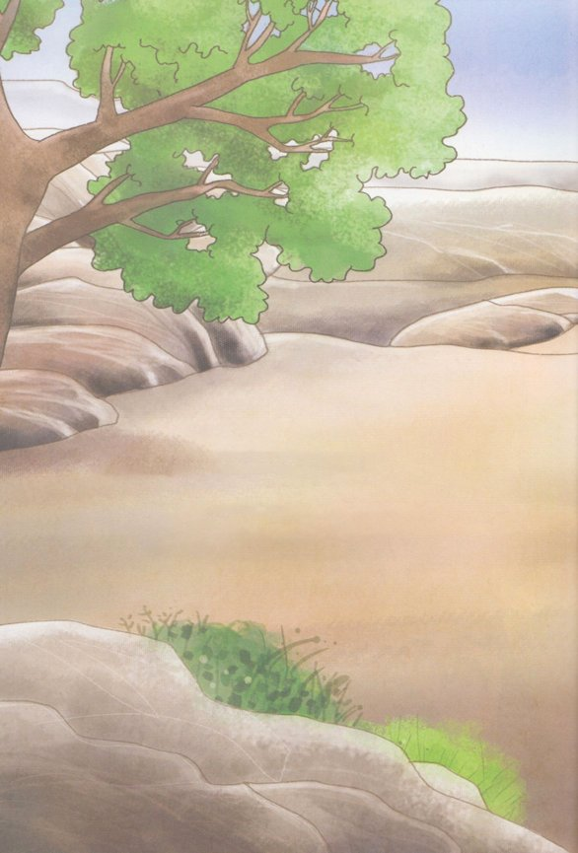

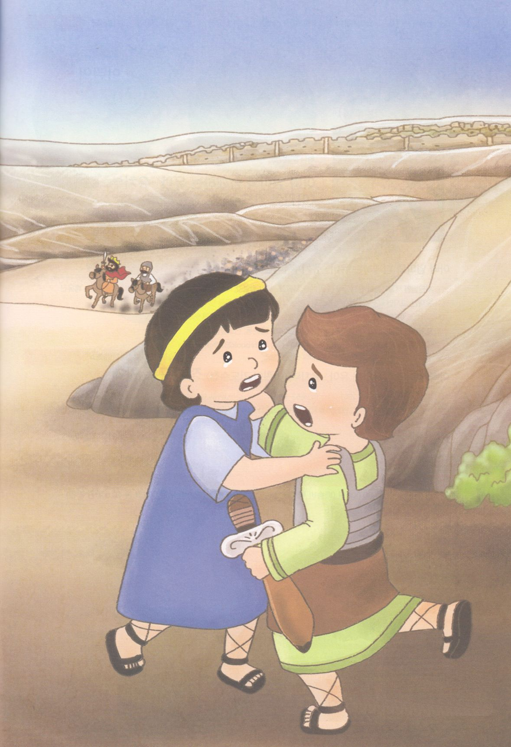

サウルおうは　ぐんたいを　おくって

ぼくを　つかまえようと　おいかけて　きました。

ぼくは　ヨナタンに　たすけて　もらって

かろうじて　サウルおうの　てから　にげだしました。

「ダビデ！　ぼくが　あいする　ともだち！

あんしんして　いくように･･･

しゅが　わたしと　あなたの　あいだの　また

わたしの　しそんと　あなたの　しそんとの　あいだの

えいえんの　しょうにんです！」

ぼくたちは　たがいに　だきあって　ないて　わかれました。